Приложение № 1
к документации об аукционе на право
заключения договора купли-продажи
лесных насаждений

Предмет аукциона № 9

Начальная цена предмета аукциона: 145 934 руб. 79 коп.
Кадастровый номер: 21:10:000000:6633
Ибресинское лесничество
Березовское участковое лесничество

Номер лесного квартала |  | Номер лесотакса-ционного выдела-делянки | Площадь лесосеки, га | Хозяйство, преобла-дающая порода | Породы | Объем, куб. метров
 |  |  |  |  |  | Деловая |  |  |  | Дрова | Хворост-неликвид | Итого
 |  |  |  |  |  | Круп-ная | Сред-  няя | Мел-  кая | Итого | Дрова | Хворост-неликвид | Итого
114 |  | 5-3 | 3,5 | м/л | береза | 53 | 80 | 4 | 137 | 112 | 9 | 258
 |  |  |  |  | осина |  |  |  |  | 167 | 20 | 187
 |  |  |  |  | липа | 2 | 24 | 7 | 33 | 96 |  | 129
 |  |  |  |  | дуб | 5 | 3 |  | 8 | 1 |  | 9
 |  |  |  |  | клен |  |  |  |  | 22 |  | 22
 |  |  |  |  | итого | 60 | 107 | 11 | 178 | 398 | 29 | 605

ПЛАН ЛЕСНОГО УЧАСТКА
Местоположение: Чувашская Республика, Ибресинское лесничество, Березовское участковое лесничество, квартал 114

Вид разрешенного использования: заготовка древесины

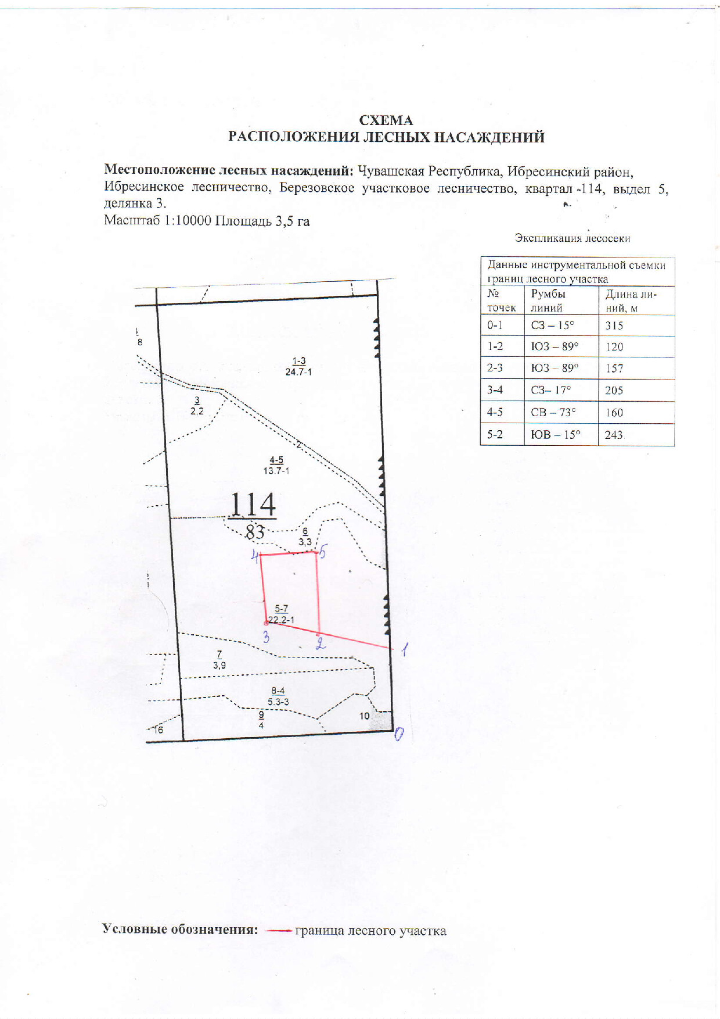

Таксационное описание лесных насаждений,
выставляемых на аукцион на право заключения
договора купли-продажи лесных насаждений
Наименование  участкового лесничества | №  кв. | №  выд. | Площадь,  га | Состав  насаждения | Возраст | Бони-  тет | Общий  запас вырубаемой древесины,  куб.м.
Березовское | 114 | 5(3) | 3,5 | 6Б3Ос1Лп | 65 | 1 | 605

Характеристика лесных насаждений
га

Общая площадь - всего | в том числе
Общая площадь - всего | лесные земли |  |  |  |  | нелесные земли
Общая площадь - всего | покрытые лесной растительностью - всего | в том числе покрытые лесными культурами | лесные питомники, плантации | непокрытые лесной растительностью | итого | дороги | просеки | боло-та | дру-гие | ито-го
3,5 | 3,5 |  |  |  | 3,5

Целевое назначение лесов | Номер квартала (выдела) | Преобладающая порода | Площадь, га/  запас вырубаемой древесины, куб. м | в том числе по группам возраста древостоя, га / куб. м
 |  |  |  | молодняки | средневозрастные | приспевающие | спелые и перестойные
Кирское участковое лесничество
Эксплуатационные леса | 114(5) | Береза | 3,5/605 |  |  |  | 3,5/605

